«Веселое космическое путешествие»
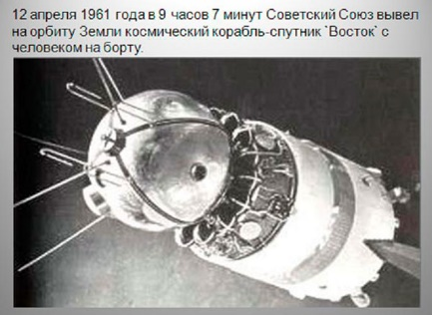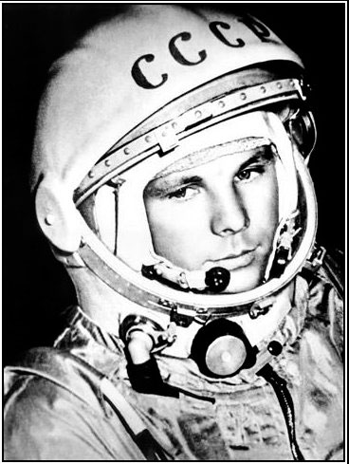
Свое путешествие мы начали с подборки книг, открыток, иллюстраций, стихов, презентаций, виртуальных экскурсий – знакомство с книжной культурой, детской литературой, активизировали словарь по теме космос. Физическое развитие: овладение элементарным нормам и правилам здорового образа жизни.
Мы хотим стать сильными, смелыми, и ловкими.
- Станция: пальчиковая гимнастика «Космонавт» - развитие мелкой моторики.
- Станция: «Разминка перед стартом» - развитие психомоторики, выполнение разных движений.
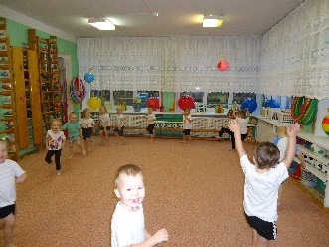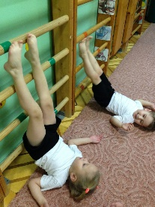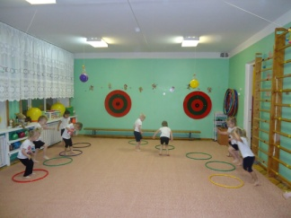
- Станция: «Полет в космос» - развитие двигательной моторики, реакции.
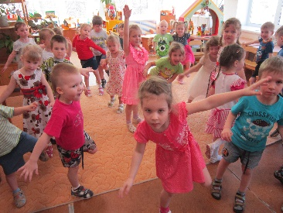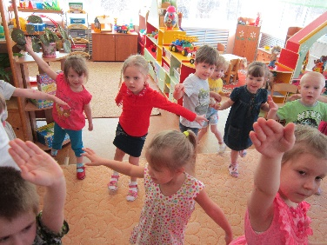

Речевое развитие: развитие звуковой интонационной культуры речи
- Станция: «Подбери рифму» - развитие памяти мышления.
- Станция: «Загадки о космосе» - развитие мышления и памяти.
- Станция: «Собираемся в полет» - профилактика нарушений слоговой структуры слова.
- Станция: «Полет в космос» - развитие артикуляционного аппарата
Познавательное развитие: развитие любознательности и познавательной мотивации.
Продолжив путешествие, мы активно готовились стать эрудированными - «Я умею сам»
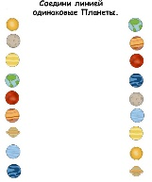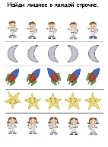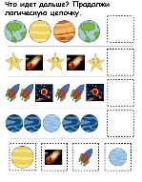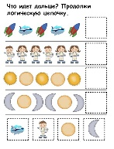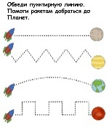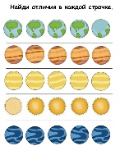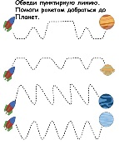
- «Космическая станция»
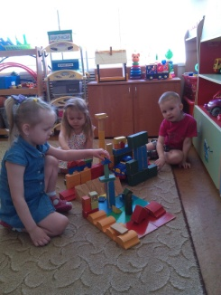
- Посадка растений: «Витамины для космонавтов»
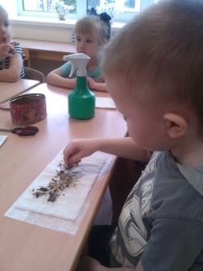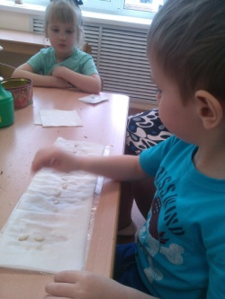
- Станция: «Солнечная система» - развитие памяти внимания, эрудиции, пространственного мышления.
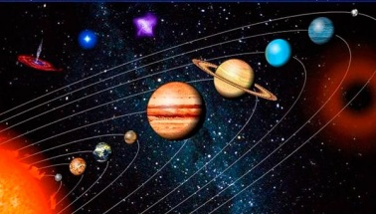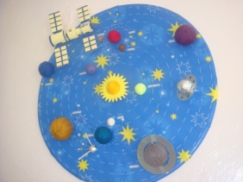

Художественно эстетическое развитие: развитие предпосылок целостно-смыслового восприятия.
- Станция: «Создаем космическое пространство» - развитие творческого мышления, творческих способностей, воображения, умение работать с красками, пластилином, клеем, нитками.
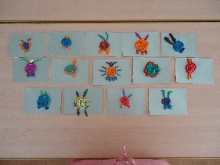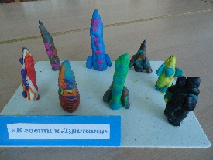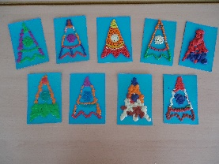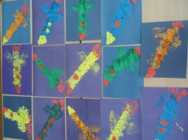
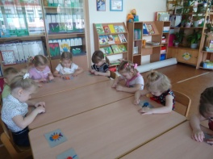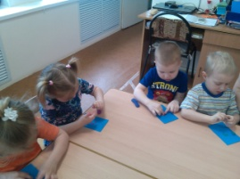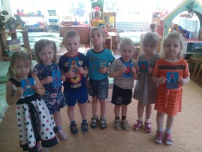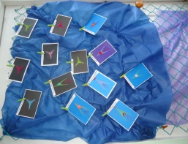
- Станция: «Танец Лунтиков» - развитие музыкального слуха, воображения.

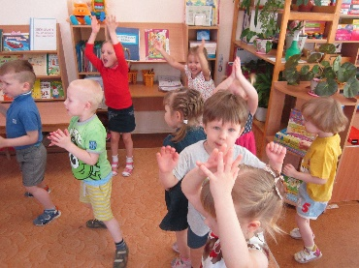
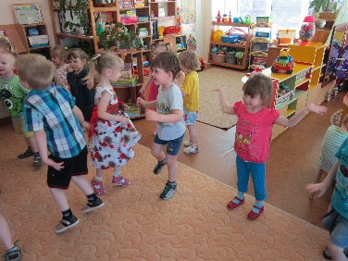
Социально - коммуникативное развитие: развитие общения и взаимодействия ребенка с взрослыми и сверстниками.
Завершили веселое космическое путешествие
- Выставка работ совместно с родителями
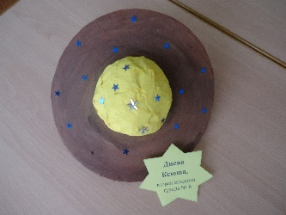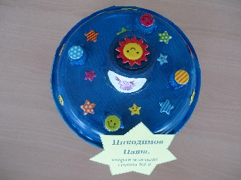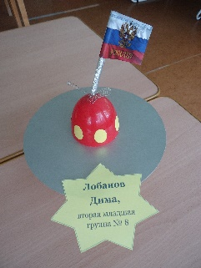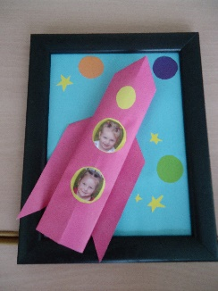
- Конкурс чтецов «Стихи о космосе»

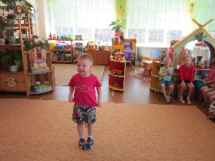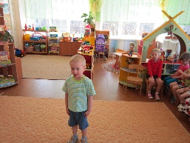

- Викторина «Космическое путешествие»
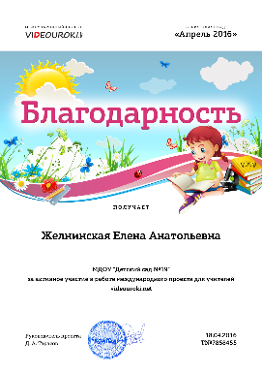
Все получили отличное настроение.

